COTIZACIÓN VIAJE AÉREO A SANTA MARAT 4 DÍAS / 5 NOCHES
03/04/2024
En el presente documento se realiza el desarrollo del viaje aéreo a Santa Marta, anexando la información pertinente para el turista. El producto incluirá lo siguiente:
- Tiquetes aéreos Bogotá-Santa Marta-Bogotá
- Traslado aeropuerto/hotel/aeropuerto
- 3 noches y 4 días de alojamiento
- Alimentación: 3 cenas, 3 desayunos, 2 almuerzos, ingresan con cena y salen con desayuno.
- Tour en lancha a playa Blanca con almuerzo incluido (opción acuario con espectáculo delfines y tiburones valor ingreso NO incluido).
- Visita a Taganga de ahí los trasladan a Playa grande en lancha a disfrutar del mar, incluido almuerzo.
- Disfutar de las playas cristalinas del Rodadero
- Seguro de viaje
- Día: disponible
- Costo por persona: $1’090.000= hotel La Mansion del Mar valor familia 5 pasajeros
- $ 5.450.000=
- Costo por persona $ 1.150.000= Hotel Delfin con Piscina valor familia 5 pasajeros
- $ 5.750.000=
- Costo por persona $ 1.210.000= Hotel Vadamar piscina valor familia 5 pasajeros
- $ 6.050.000=
  - Valido para temporada baja, valor no valido para puentes.
  - Inicio de reserva con el 50% por pasajero, 15 días antes del viaje pago total.
  - Observación niños de 5 años en adelante pagan tarifa de adulto.
- NO INCLUYE: 2 almuerzos, ingreso a espectáculo de delfines y tiburones, gastos no especificados.
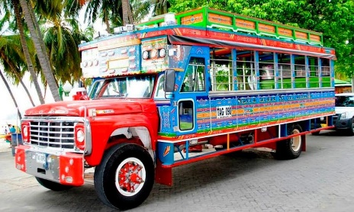
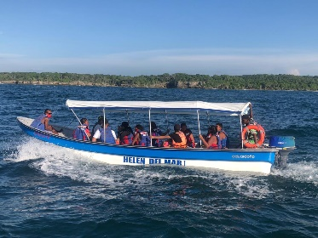
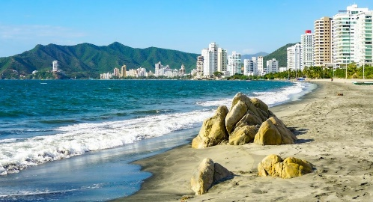

Itinerario:
- Día 1: Vuelo aéreo Bogotá Santa Marta, incluido traslado aeropuerto hotel, en el hotel le facilitan donde cambiarse, ropa de baño mientras en la tarde Chek in, entrega de habitaciones, a disfrutar de las playas del Rodadero el cual está a solo 3 cuadras de hotel, caminata por el Malecón del Rodadero, Cena y alojamiento.
- Día 2: Desayuno, dirigirse caminando al muelle, salida en lancha a Playa Blanca (opción acuario con espectáculo delfines y NO incluye valor ingreso). Disfruta playa Blanca con almuerzo incluido regreso en lancha. Hotel cena y alojamiento.
- Día 3: Desayuno, los recogen en el hotel van o buseta los trasladan a Taganga, de ahí los trasladan a Playa grande en lancha a disfrutar del espectacular mar cristalino, incluido almuerzo, regreso a hotel cena y alojamiento.
- Dia 4: desayuno, disfruta la mañana en las frescas aguas de el Rodadero espectaculares playas a unos pasos del hotel. Check out entrega de habitaciones y ultimo rato para compra de recuerdos. Traslado hotel aeropuerto de Santa Marta y vuelo aéreo a Bogota. Fin de servicios

